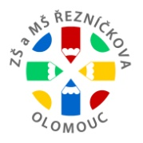
Základní škola a Mateřská škola Olomouc, Řezníčkova 1, příspěvková organizace
Řezníčkova 1, 779 00 Olomouc tel: 588 50 50 30 info@zs-reznickova.cz IČO: 60338598

TOP MaR building s.r.o.. V Olomouci dne 22. 12. 2020
Příčná 129/3
779 00 Olomouc

Věc: Objednávka

Na základě cenové nabídky objednáváme u Vás:

Kondenzační kotel „INTERGAS“

Mgr. Miloslav Palát
ředitel školy

Fakturu zašlete na adresu: Základní škola a Mateřská škola Olomouc, příspěvková organizace
Řezníčkova 1, 779 00 Olomouc

Telefon: bankovní spojení IČ DIČ
588505030 60338598 CZ60338598

